Zajęcia na 28.05.2020. Temat: Zegary.
Zachęcam do ćwiczeń przy muzyce, dziecko może poćwiczyć z mamą lub rodzeństwem. Podaję dwie propozycje do wyboru
https://www.youtube.com/watch?v=-gqq8Pcp1tc&feature=emb_logo
https://www.youtube.com/watch?v=Bv6g9YN_f-E&feature=emb_logo
Po gimnastyce proszę obejrzeć z dzieckiem filmik edukacyjny na podanej poniżej stronie:
https://www.youtube.com/watch?time_continue=3&v=_Ty2bbbsXbE&feature=emb_logo

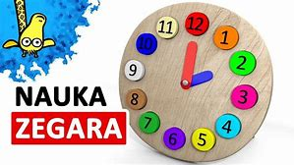

Zachęcam do zapoznania się z ćwiczeniami na stronach 32 – 33 w Nowych Przygodach Olka i Ady Litery i Liczby cz.2
W wyprawce plastycznej znajdziecie Państwo zegar. Proszę go wykonać z dzieckiem, można poćwiczyć odczytywanie godzin.
Zajęcia na 29.05.2020.
Temat: Ćwiczenie kodowania i orientacji przestrzennej.
Strzałki poniżej pokazują kierunki, proszę przypomnieć dziecku gdzie jest prawa i lewa strona, oraz góra i dół. Można również wykonać ćwiczenie: dziecko chodzi po pokoju w różnych kierunkach, może być przy muzyce. Gdy muzyka ucichnie na hasło „góra” unosi ręce. Ponownie chodzi, na hasło „dół” – dotyka podłogi. Kolejne ćwiczenia wykonuje podobnie, hasło „lewa ręka” lub „prawa ręka” macha do rodzica wskazaną ręką. Dla ułatwienia można pisakiem oznaczyć ręce dziecka rysując na nich literę „P” i „L”.
← w lewo
→ w prawo
↑ w górę
↓ w dół
Proszę przeczytać dziecku wierszyk. Podczas, gdy rodzic czyta dziecko wykonuje ćwiczenia.
Zrób do przodu cztery kroki, i rozejrzyj się na boki. Tupnij nogą raz i dwa, ta zabawa nadal trwa. Teraz w lewo jeden krok, przysiad, i do góry skok. Zrób do tyłu kroków trzy, pokaż jaki jesteś silny. Klaśnij w ręce razy pięć, na klaskanie też masz chęć! Wokół obróć się, raz dwa, piłka skacze hop-sa-sa. Ręce w górę i na boki, zrób zajęcze cztery skoki. Gdy się zmęczysz, poleż sobie, i wyciągnij w górę nogę.
Możecie również poćwiczyć razem klikając w poniższy link, zachęcam
https://www.youtube.com/watch?v=L-nWEXSVSto&feature=emb_logo
Ćwiczenie podane poniżej jest wprowadzeniem do kart pracy „Litery i liczby” cz.2
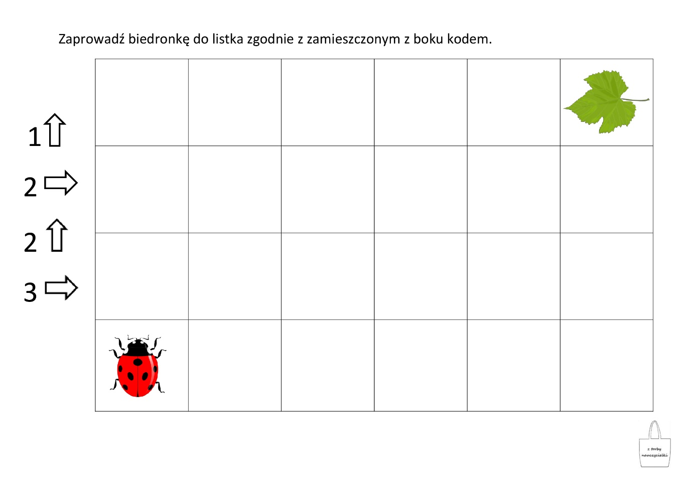

W Nowych Przygodach Olka i Ady „Litery i liczby” cz.2 na stronie 38 i 39 znajdują się ćwiczenia z orientacji kierunków. Bardzo proszę wykonać z dzieckiem te ćwiczenia, pozwolą one zorientować się czy dziecko prawidłowo odczytuje kierunki i przelicza kratki.
Dla chętnych:
Poniższe ćwiczenie polega na określeniu, gdzie znajduje się kwiatek, biedronka i pszczoła. Jest to dobry sposób na powtórzenie znajomości cyfr 1-9 i liczby 10 oraz poznanych liter.
Rodzic zadaje dziecku pytanie wskazując kwiatek lub owada i pyta dziecko o jego położenie. Np. pytanie: „W którym polu znajduje się wskazana przeze mnie biedronka?” Odpowiedź: biedronka jest w polu 2C.
Inna wersja tego ćwiczenia, to odwrotność. Rodzic prosi dziecko o wskazanie owada lub kwiatka. Np. wskaż kwiatek położony w polu 1E.


